**Ejercicio resuelto 1:**

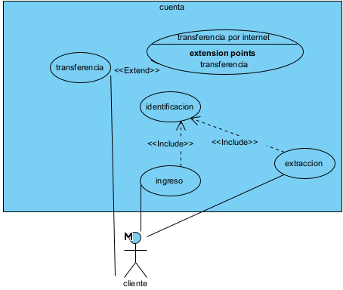

**Ejercicio 6.14:**

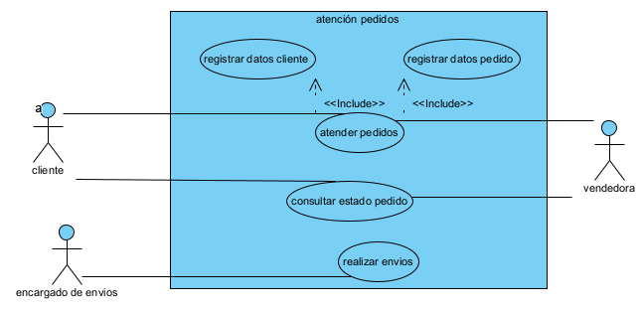

**Ejercicio 6.15:**

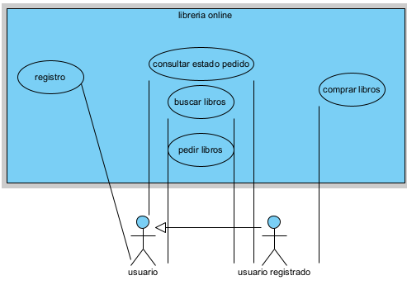

**Ejercicio 6.16:**

* **Actores implicados:** cliente
* **Pre-condición:** el cliente debe de no estar registrado
* **Flujo básico:**

1. El cliente selecciona la opción de registro.
2. El cliente aporta su información personal, así como sus preferencias literias, un nombre de usuario y una contraseña y se registra en el sistema.
3. Si el proceso anterior ocurrió sin problemas y todos los datos fueron introducidos y validados correctamente el sistema enciará un correo electrónico al usuario confirmandole su registro.

* **Caminos alternativos:**

2.1. Si el usuario al aportar su información introduce algun dato incorrecto

como una contraseña con una longitud demasiado corta, un correo invalido,

deja opciones obligatorias en blanco o similar, se mostrará un mensaje de

error al momento, y en caso de aun con ello intentar el registro los errores se

resaltarán, el usuario podrá modificar en todo momento esta información

incorrecta.

3.1. Si tras aportar toda la información y el sistema intentar dar de alta al

usuario detecta que el correo electrónico ya está vinculado a un usuario

existente, este mostrará un mensaje de error, deteniendo el proceso de

registro.

* **Post-condición:** el sistema da de alta al usuario y almacena sus datos o en caso de error en el registro este se mantiene igual y no almacena nada.

**Ejercicio 6.17:**

**Ejercicio 6.18:**

**Ejercicio 6.19:**

**Ejercicio 6.20:**